12.4 机械效率
基础知识填空
1. 在使用机械做功时，对人们有用且必须做的功，叫作______；对于达到目的没有用但又不得不额外做的功，叫作______；两者的总和叫作______。

2 . 下图所示的是在生产力比较低下的时期，人们从人工挖的水井中获取生活用水时使用的辘轳和水桶。当使用辘轳和水桶从井中提水时，对水桶做的功是_____________，对水做的功是_____________，手的拉力所做的功是_____________。（均选填“总功”“有用功”或“额外功”）
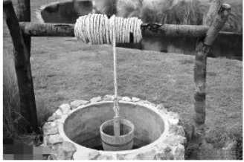

3. 机械效率是衡量机械性能好坏的一个重要指标，它等于______功与______功的比值，其计算公式为η= ______ / ______ × 100%。

4. 因为使用任何机械都不可避免地要做额外功，所以有用功总是______总功，机械效率η总是______1（选填“大于”、“等于”或“小于”）。

5. 用一个动滑轮将重物匀速提升，对重物做的功属于______功；提升动滑轮本身、克服摩擦所做的功属于______功。

6. 用滑轮组提升重物时，若不计绳重和摩擦，其额外功主要来源于提升______所做的功。此时，机械效率的公式可推导为 η = G物 / (______ + ______)。

7. 对于同一滑轮组，所提升的物体越重，做的有用功占比越______，机械效率就越______（选填“高”或“低”）。

8. 提高机械效率的主要途径有两个：一是减小______功，例如给机械的转动部分加润滑油来减小______；二是在有用功一定时，增大______功，例如提升同一重物时使用更轻的动滑轮。

9. 沿着长5m、高1m的斜面将重物匀速推上汽车。若物体重为1000N，推力为250N，则此过程中的有用功是______J，总功是______J，斜面的机械效率是______。

10 . 图示为某工人利用一个重为10N的滑轮提升物体的示意图。若该工人将重为200N的物体沿竖直方向10s内匀速提升1m，如此过程中滑轮的机械效率为80%，则工人所做的有用功是________J，额外功是________J，工人所做的总功是________J，拉力的功率是________W。
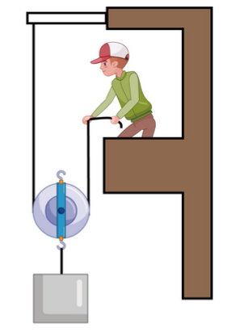

11. 如图所示，用一块直木板将重500N的箱子匀速拉上平台。已知拉力为400N，箱子沿板移动了2m，升高1m，上移过程中拉力做的总功为______J，斜面的机械效率为______%，斜面对木块的摩擦力的大小为______N。
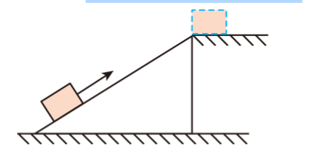

12 . 用如图所示的滑轮组，将质量为6kg的重物匀速提升1m，作用在绳端上的拉力为40N。不计绳重和摩擦，该滑轮组的机械效率为___________。此时若增大物体重力，该滑轮组的机械效率将___________。 （选填“增大”“减小”或“不变”） （g取10N/ kg）
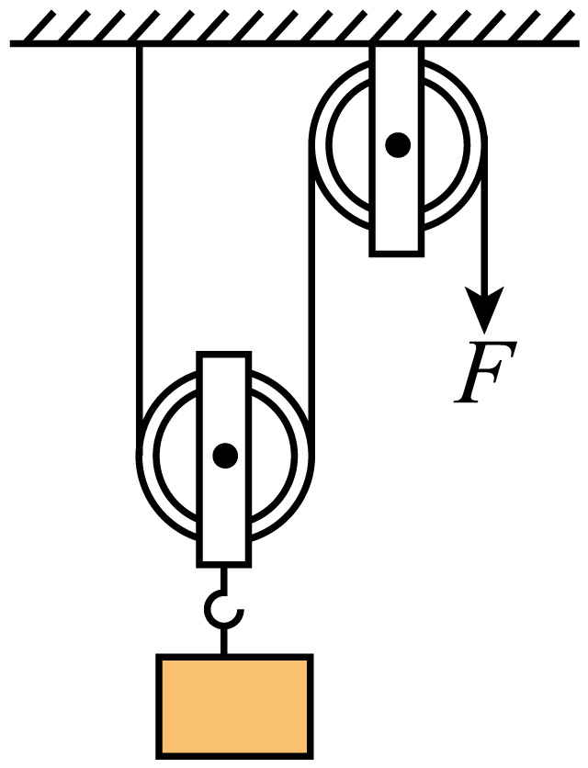

13 . 如图所示，在20N的水平拉力F的作用下，重200N的物体沿水平地面向左匀速直线运动了2m，物体与地面的滑动摩擦力为30N，则绳子自由端沿水平方向移动了___________m，拉力F所做的有用功是___________J，滑轮组的机械效率为___________。
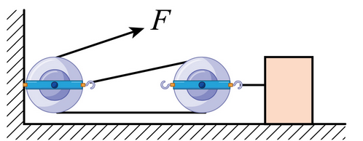

14 . 甲、乙机械把同样重的物体匀速向上提升。两机械做功情况的部分数据如图所示，则甲机械的总功为_________J，乙机械的有用功为_________J，甲机械的效率_________乙机械的效率（选填“大于”“等于”或“小于”）。
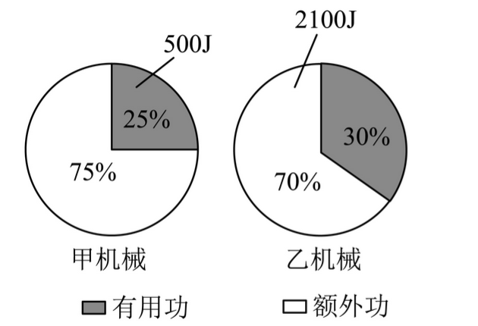

15 . 规格相同的滑轮组装成如图所示的甲、乙滑轮组，提升相同重物到相同高度，若忽略绳重及摩擦，机械效率η_{甲}______η_{乙}（选填“>”、“=”或“<”）。
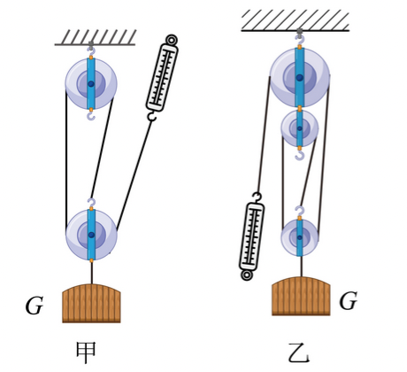

16 . 如图为某景区的盘山公路，汽车行驶过程中遇到陡坡时司机常常要换用低速挡，这样做是因为在发动机的输出功率一定时可以______牵引力（选填增大/减小）。一辆总重为1×10⁵的汽车经过某一长为200m的路段时，竖直高度上升了20m，如果汽车的牵引力恒为2.5×10⁴，此过程中盘山公路斜面的机械效率为___________。
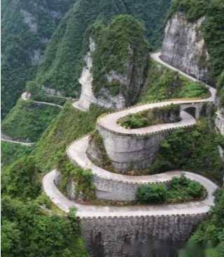

12.4 机械效率
基础知识填空——答案
1. 在使用机械做功时，对人们有用且必须做的功，叫作______；对于达到目的没有用但又不得不额外做的功，叫作______；两者的总和叫作______。
答案：有用功；额外功；总功
2 . 下图所示的是在生产力比较低下的时期，人们从人工挖的水井中获取生活用水时使用的辘轳和水桶。当使用辘轳和水桶从井中提水时，对水桶做的功是_____________，对水做的功是_____________，手的拉力所做的功是_____________。（均选填“总功”“有用功”或“额外功”）
答案：额外功；有用功；总功
3. 机械效率是衡量机械性能好坏的一个重要指标，它等于______功与______功的比值，其计算公式为η= ______ / ______ × 100%。
答案：有用；总；W有用；W总
4. 因为使用任何机械都不可避免地要做额外功，所以有用功总是______总功，机械效率η总是______1（选填“大于”、“等于”或“小于”）。
答案：小于；小于
5. 用一个动滑轮将重物匀速提升，对重物做的功属于______功；提升动滑轮本身、克服摩擦所做的功属于______功。
答案：有用；额外
6. 用滑轮组提升重物时，若不计绳重和摩擦，其额外功主要来源于提升______所做的功。此时，机械效率的公式可推导为 η = G物 / (______ + ______)。
答案：动滑轮；G物；G动
7. 对于同一滑轮组，所提升的物体越重，做的有用功占比越______，机械效率就越______（选填“高”或“低”）。
答案：大（或高）；高
8. 提高机械效率的主要途径有两个：一是减小______功，例如给机械的转动部分加润滑油来减小______；二是在有用功一定时，增大______功，例如提升同一重物时使用更轻的动滑轮。
答案：额外；摩擦；有用
9. 沿着长5m、高1m的斜面将重物匀速推上汽车。若物体重为1000N，推力为250N，则此过程中的有用功是______J，总功是______J，斜面的机械效率是______。
答案：1000；1250；80%
10. 图示为某工人利用一个重为10N的滑轮提升物体的示意图。若该工人将重为200N的物体沿竖直方向10s内匀速提升1m，如此过程中滑轮的机械效率为80%，则工人所做的有用功是________J，额外功是________J，工人所做的总功是________J，拉力的功率是________W。
答案：200；50；250；25
11. 如图所示，用一块直木板将重500N的箱子匀速拉上平台。已知拉力为400N，箱子沿板移动了2m，升高1m，上移过程中拉力做的总功为______J，斜面的机械效率为______%，斜面对木块的摩擦力的大小为______N。
答案：800；62.5；150
12. 用如图所示的滑轮组，将质量为6kg的重物匀速提升1m，作用在绳端上的拉力为40N。不计绳重和摩擦，该滑轮组的机械效率为___________。此时若增大物体重力，该滑轮组的机械效率将___________。 （选填“增大”“减小”或“不变”） （g取10N/ kg）
答案：75%；增大
13 . 如图所示，在20N的水平拉力F的作用下，重200N的物体沿水平地面向左匀速直线运动了2m，物体与地面的滑动摩擦力为30N，则绳子自由端沿水平方向移动了___________m，拉力F所做的有用功是___________J，滑轮组的机械效率为___________。
答案：4；60；75%
14. 甲、乙机械把同样重的物体匀速向上提升。两机械做功情况的部分数据如图所示，则甲机械的总功为_________J，乙机械的有用功为_________J，甲机械的效率_________乙机械的效率（选填“大于”“等于”或“小于”）。
答案：2000；900；小于
15. 规格相同的滑轮组装成如图所示的甲、乙滑轮组，提升相同重物到相同高度，若忽略绳重及摩擦，机械效率η_{甲}______η_{乙}（选填“>”、“=”或“<”）。
答案：=
16 . 如图为某景区的盘山公路，汽车行驶过程中遇到陡坡时司机常常要换用低速挡，这样做是因为在发动机的输出功率一定时可以_______牵引力（选填增大/减小）。一辆总重为1×10⁵的汽车经过某一长为200m的路段时，竖直高度上升了20m，如果汽车的牵引力恒为2.5×10⁴，此过程中盘山公路斜面的机械效率为___________。
答案：增大；40%

